附件2
预约教师资格认定操作指南

扫描下方二维码或通过手机应用市场搜索“皖事通”APP，
下载并注册并登录。



在皖事通首页选择“长三角政务地图”，进入地图页面。

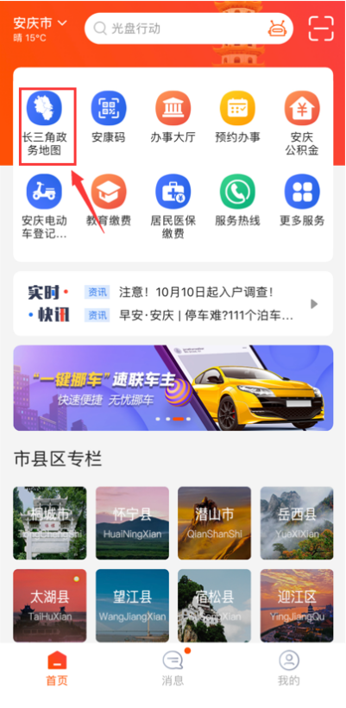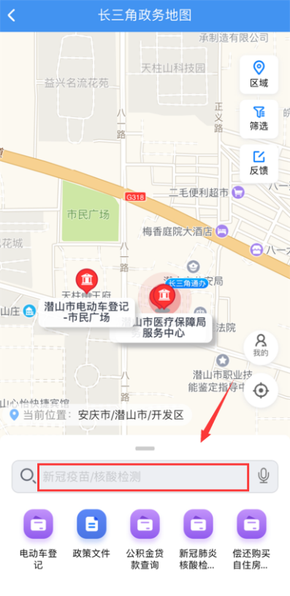

通过顶部搜索栏搜索具体事项名称，点击对应区划（潜山市）的“窗口办”。（ 幼儿园、小学和初级中学教师资格认定）
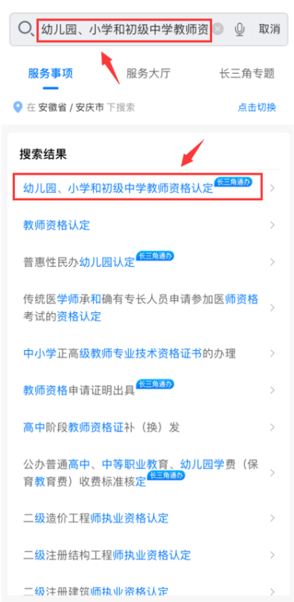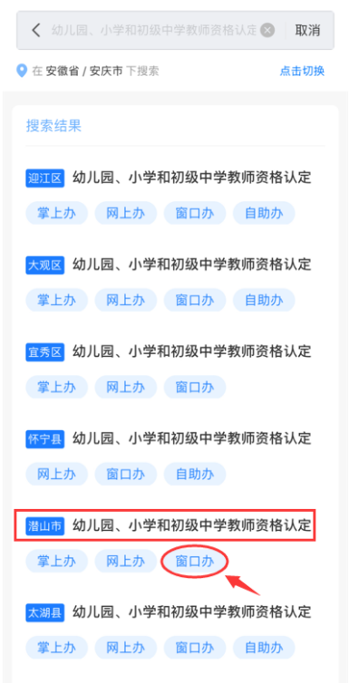

点击“在线预约”功能后进入预约页面，如实填写姓名、身份证号、手机号，选择预约日期，点击“提交”即可。（小提醒：记得带上身份证去现场取号哦！）
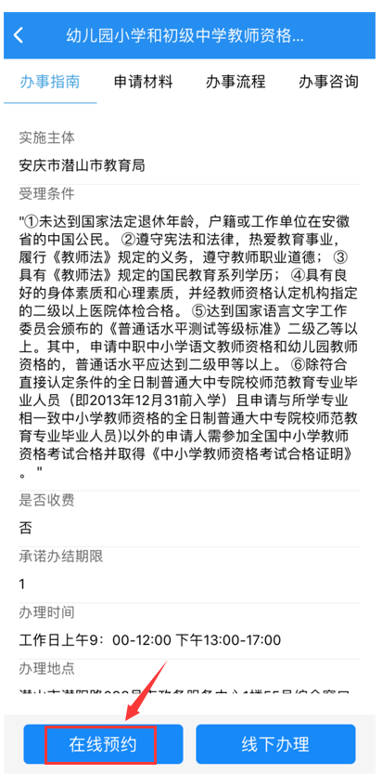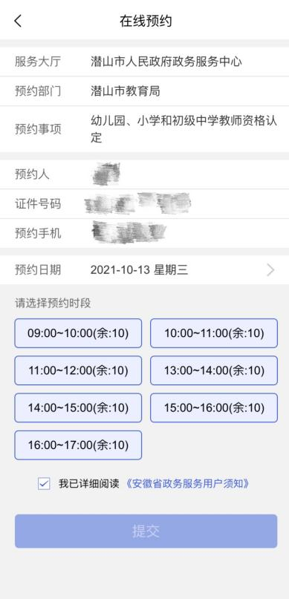

预约成功后，申请人到政务大厅取号机选择“预约取号”，刷身份证或输入身份证号码即可取出预约号。
